Отчет по файлам Лабораторной работы 14

Mohammed musa

1032248286

Этот отчет предоставляет обзор скриптов оболочки и соответствующих изображений вывода, найденных в каталоге лабораторной работы.

1. my_man.sh

#!/bin/bash  
  
if [ $# -eq 0 ]; then   
 echo "Used : $0 <command>"  
 exit 1  
fi  
  
cmd="$1"  
man_page="/usr/share/man/man1/${cmd}.1.gz"  
  
if [ -f "$man_page" ]; then  
 zcat "$man_page" | less  
else   
 echo "Command isnt found '$cmd' "  
fi

**Назначение**: Этот скрипт представляет собой упрощенный просмотрщик страниц руководства. Он принимает имя команды в качестве аргумента и отображает ее man-страницу, если она существует.

**Функциональность**:

* Проверяет, предоставлен ли аргумент команды
* Ищет страницу руководства в стандартном месте (/usr/share/man/man1/)
* Если найдено, использует zcat для распаковки и less для отображения страницы руководства
* В противном случае отображает сообщение об ошибке

**Демонстрация**:

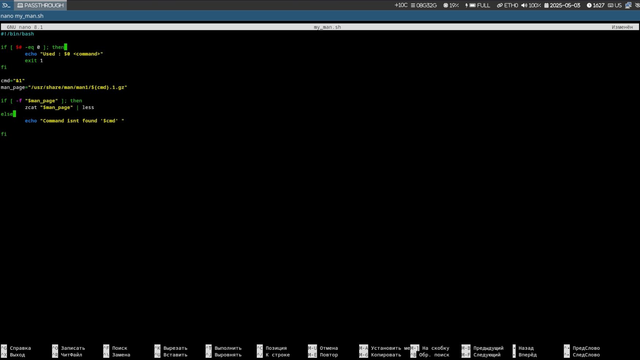

Fig. Вывод скрипта My Man

2. random_letters.sh

#!/bin/bash  
  
length=${1:-10}  
  
generate_letter() {  
 rand=$(( RANDOM % 26 ))  
 printf "\\x$(printf %02x $((65 + rand)))"  
}  
  
result=""  
for ((i=0; i<length; i++)); do  
  
 result+=$(generate_letter)  
done  
  
echo $result

**Назначение**: Генерирует случайную строку из заглавных букв.

**Функциональность**:

* Принимает необязательный аргумент для длины строки (по умолчанию 10)
* Использует функцию для генерации случайных заглавных букв ASCII
* Объединяет буквы в результирующую строку
* Выводит случайную строку

**Демонстрация**:

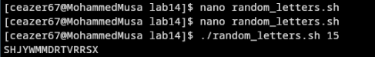

Fig. Вывод скрипта случайных букв

На изображении показано, как скрипт генерирует случайные заглавные буквы. Скрипт можно использовать с аргументом для указания длины случайной строки.

3. samaphore.sh

#!/bin/bash  
  
# variables  
t1=5  
t2=3  
sem_file="/tmp/semaphore.lock"  
  
# our function   
wait_for_semaphore() {  
 echo "Wainting for the resource..."  
 while [ -f "$sem_file" ] && [ $t1 -gt 0 ]; do  
 sleep 1  
 ((t1--))  
 done  
 if [ ! -f "$sem_file" ]; then   
 touch "$sem_file"  
 echo "Process captured resouces"  
 return 0  
 else  
 echo " Couldnt capture the resouces"  
 exit 1  
 fi  
}  
  
# capturing resources   
wait_for_semaphore  
  
# usinng the resources  
echo "Used resource ($$) in $t2 sec.."  
sleep $t2  
  
# freeing resourcces  
rm "$sem_file"  
echo "Resourcees freed $$"

**Назначение**: Демонстрирует базовую реализацию семафора в bash для управления ресурсами.

**Функциональность**:

* Использует файл блокировки (/tmp/semaphore.lock) в качестве семафора
* Реализует механизм ожидания с таймаутом (5 секунд)
* Когда процесс получает ресурс, он создает файл блокировки
* Процесс использует ресурс в течение указанного времени (3 секунды)
* После использования ресурса удаляет файл блокировки для освобождения ресурса
* Включает ID процесса в выходные сообщения для идентификации

**Демонстрация**:

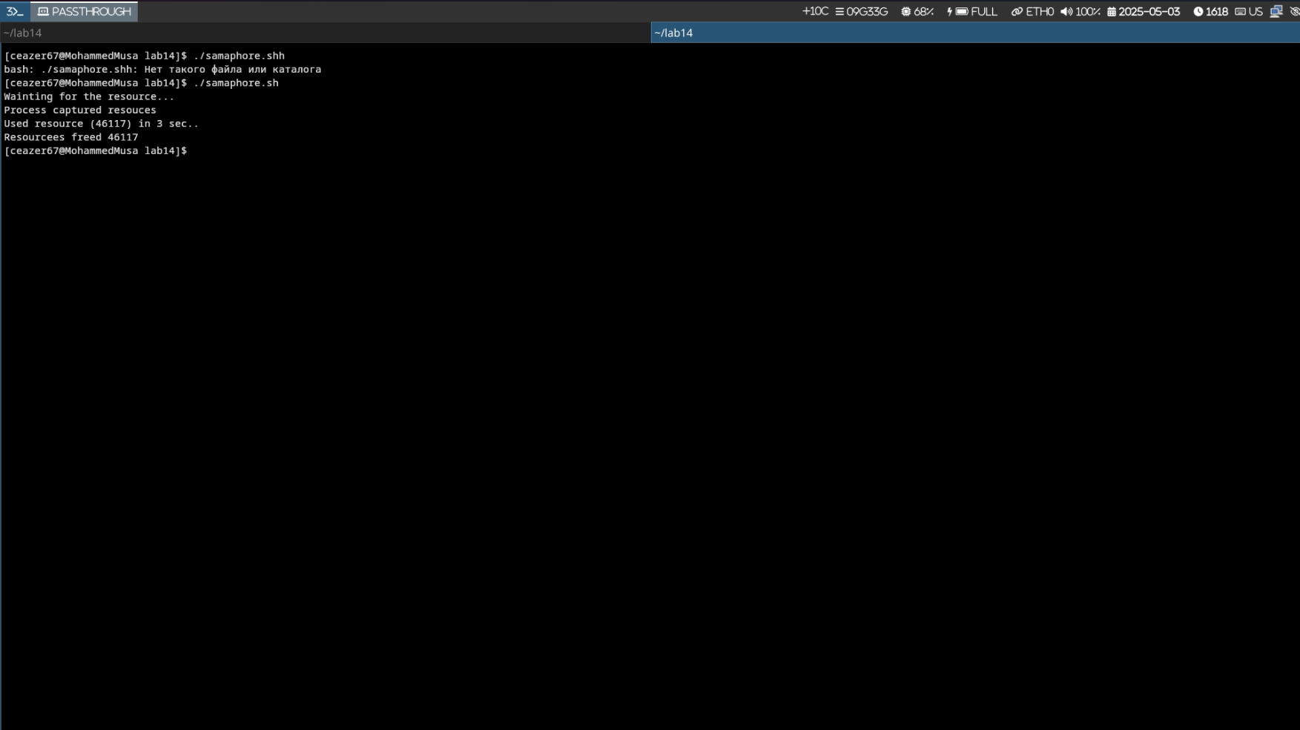

Fig. Вывод скрипта семафора

На изображении показано выполнение скрипта семафора, демонстрирующее, как процессы ожидают и получают ресурсы с использованием механизма семафора.

Дополнительный контент

Также есть другие PNG-файлы, которые показывают различные запуски или аспекты скриптов:

**contentrandom.png** - Показывает дополнительный вывод из скрипта случайных букв

**samapohore.png** - Показывает еще одно выполнение скрипта семафора

Резюме

Эта лабораторная работа, по-видимому, сосредоточена на написании скриптов bash с тремя основными примерами:

Пользовательский просмотрщик страниц руководства

Генератор случайных букв

Базовая реализация семафора для управления ресурсами

Каждый скрипт демонстрирует различные концепции программирования в bash:

* Обработка файлов и выполнение команд (my_man.sh)
* Генерация случайных чисел и манипуляции со строками (random_letters.sh)
* Синхронизация процессов и управление ресурсами (samaphore.sh)

PNG-файлы предоставляют визуальные доказательства выполнения и вывода скриптов, помогая понять их функциональность.